**INSTALACIÓN APLICACIÓN REGISTRO ESTUDIANTIL**

**Estructura:**

La solución de registro estudiantil se compone de dos artefactos de software a saber:

Aplicación Web construida en Angular 15, que permite interactuar con el sistema, y se detalla la información de estudiantes, profesores y notas.

Web API con operaciones expuestas que indican cada una de las operaciones que se pueden realizar dentro de la aplicación, como lo son las operaciones de listado, creación, actualización y borrado de registros.

Adicional se entrega un script con la base de datos en SQL Server, donde se encontrará todas las estructuras de datos que soportan el modelo relacional de la aplicación

**Pasos para la instalación**

Usando SQL Server Management Studio, correr el script adjunto en la carpeta BD, con lo cual se desplegará la estructura de base de datos empleada

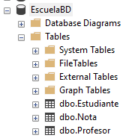

Posteriormente a desplegar el sitio que contiene las APIs, para lo cual en Visual Studio 2022, abrir la solución SolucionEscuela.sln mostrando la estructura de los proyectos propios del backend

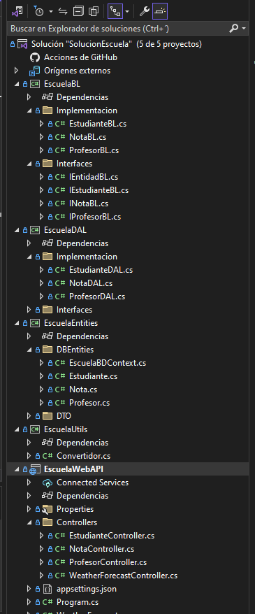

Para su ejecución, primero en el archivo appsettings.json del proyecto API y cambiar el server de la connectionstring, por el server donde se instaló la base de datos en el paso anterior.



Se da la opción de Recompilar solución, para que pueda traer los paquetes NGe5t necesarios para su ejecución.

Posterior a ser compilado sin inconvenientes, se pulsa F5(velando que tome por defecto el proyecto API), con lo que compilará de nuevo y al ejecutarse, se mostrará por defecto la pantalla con el listado de operaciones del componente y proveído por Swagger en la dirección https://localhost:7265/swagger/index.html

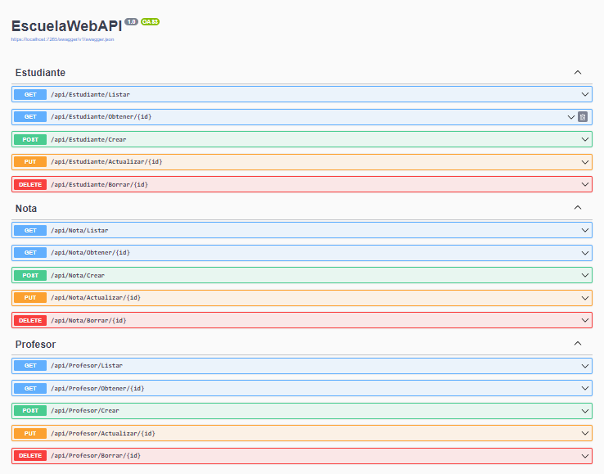

Para el sitio Web Angular, se debe descomprimir el archivo .zip llamada EscuelaWebApp.zip

Luego, abriendo el VS Code, y eligiendo la carpeta EscuelaWebApp, se decide por una terminal de comandos, poder traer lospaquetes necesarios en su ejecución, por lo que se ejecuta el comando npm install

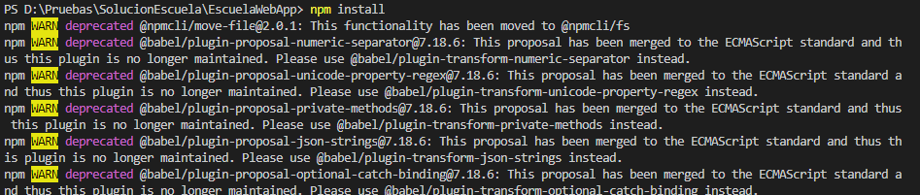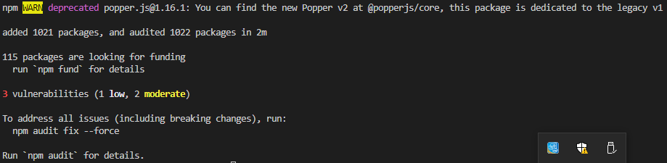

Al terminar, y para lanzar el sitio, se procede a ejecutar el comando g serve -o, garantizando que el sitio se desplegará en la dirección http://localhost:4200/

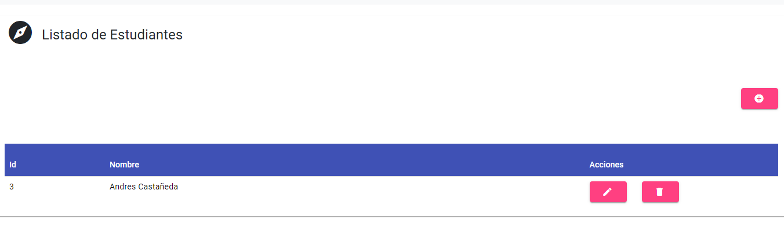

Por defecto, ingresará en la sección Estudiantes, donde encontrará el listado de estudiantes, y el botón Crear Nuevo en el costado derecho

Se mostrará el nuevo módulo Crear Estudiante donde puede agregar estudiantes.

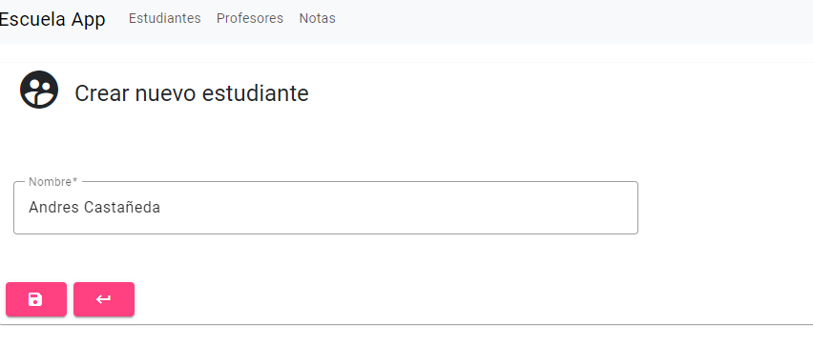

También ofrece las opciones de Actualizar y Borrar registros de estudiantes:

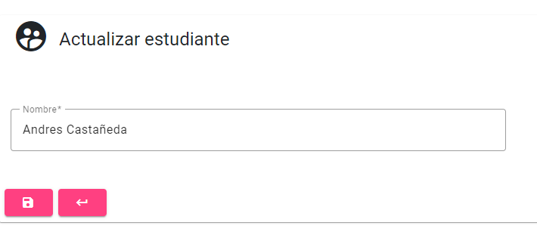

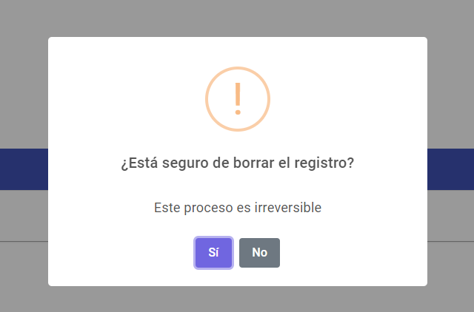

Para el módulo de Profesores, ingresando por el link del mismo nombre en la parte superior, se van a desplegar los profesores creados en la aplicación

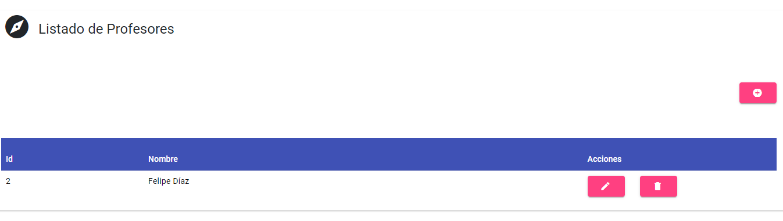

Al dar clic en el botón Crear Nuevo se mostrará el nuevo módulo Crear Profesor donde puede agregar profesores nuevos.

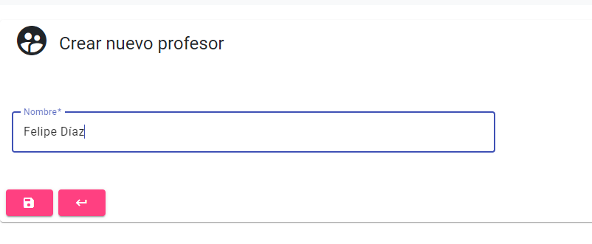

También ofrece las opciones de Actualizar y Borrar registros de profesores

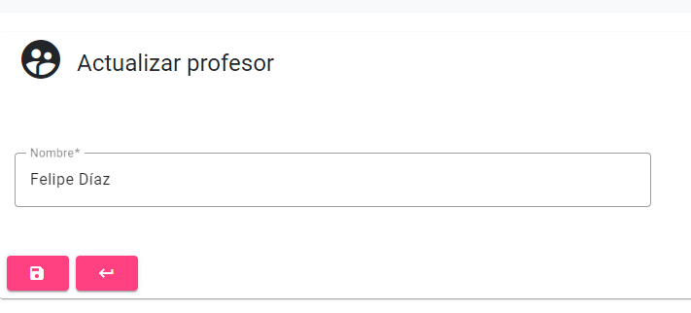

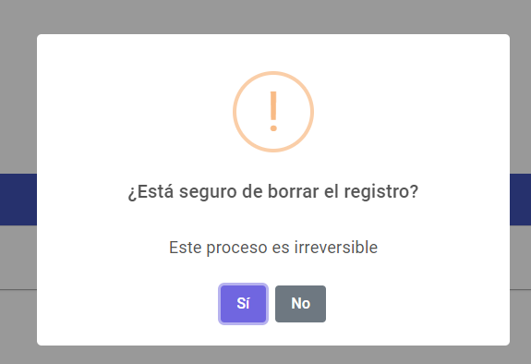

Para el módulo de Notas, ingresando por el link del mismo nombre en la parte superior, se van a desplegar los registros de notas creados en la aplicación

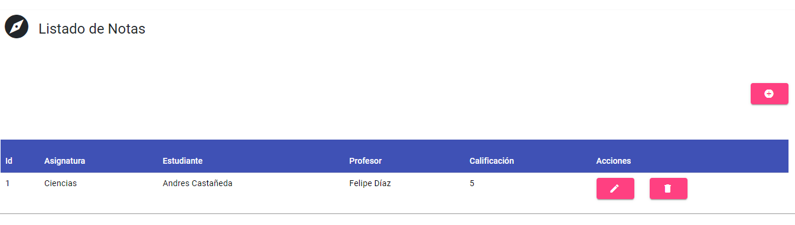

Al dar clic en el botón Crear Nuevo se mostrará el nuevo módulo Crear Nota donde puede agregar notas nuevas.

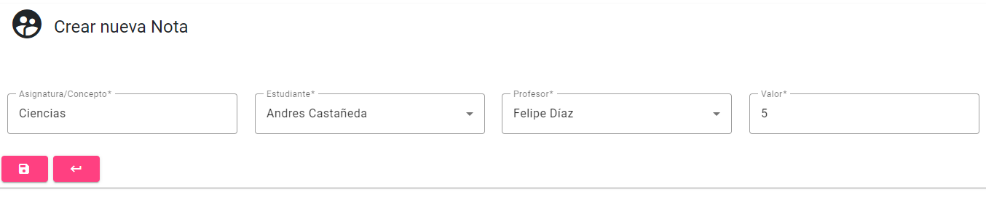

También ofrece las opciones de Actualizar y Borrar registros de profesores

